План-конспект фронтального урока курса «Развитие речи»

Тема урока: Оборудование школы.

Учитель-логопед: Владимирова Н.С., г. Железногорск
Класс: 1 (для детей с ТНР).
Тип урока: освоение нового материала.
Номер урока в теме: 7.
Цель: научиться правильно употреблять терминологию предметов школьного пространства в устной речи.
Задачи: коррекционно-образовательные: совершенствование употребления количественных числительных; формирование связи слов «согласование» (числительное + существительное); профилактика и выявление аграмматизма в устной речи; профилактика аграмматической дисграфии\дислексии; совершенствование предложно-падежных конструкций; формирование простого предложения, распространенного прямым дополнением; отработка предложений по характеру отношения к действительности (утвердительные-отрицательные); уточнение значения пространственных предлогов «на, в, с, за, из, со»; отработка понятий лексической темы «мебель».
коррекционно-развивающие: развитие зрительного внимания, концентрации внимания; совершенствование пространственного восприятия предметов; тренировка слухового внимания, его переключаемости; общее оздоровление учеников посредством физических упражнений; совершенствование навыка ориентировки в пространстве, на листе бумаги.
коррекционно-воспитательные: воспитание эстетического восприятия окружающего; совершенствование умения работать в команде; усиление дружественного соперничества в коллективе; развитие взаимоуважения, самоконтроля.
Оборудование: учебник «Развитие речи. 1 класс» Г.В.Чиркина, Е.Н. Российская, фишки-поощрители.
Тайминг: 35 минут.
План урока: Оргмомент – 4 минуты, содержательная часть - 24 минуты, динамическая пауза- 3 минут, заключительная часть – 4 минуты.
Наполняемость класса – 10 человек.

Ход урока:

Этап урока | Деятельность учителя | Деятельность учащихся | Наглядность
I Оргмомент | 1. Настрой детей на учебную деятельность, проверка наличия канцелярии, эстетики расположения предметов.  - Здравствуйте, дети; сядьте ровно, красиво, руки на парты, начинаем урок. | Дети приветствуют учителя и садятся на места.
II Содержательная часть | 1. Работа с учебником.  - Возьмите учебник. Откроем страницу 24: вверху мы видим рисунок школьного класса. Внимательно рассмотрите его. | Дети аккуратно пользуются учебником, изучают изображение класса. | 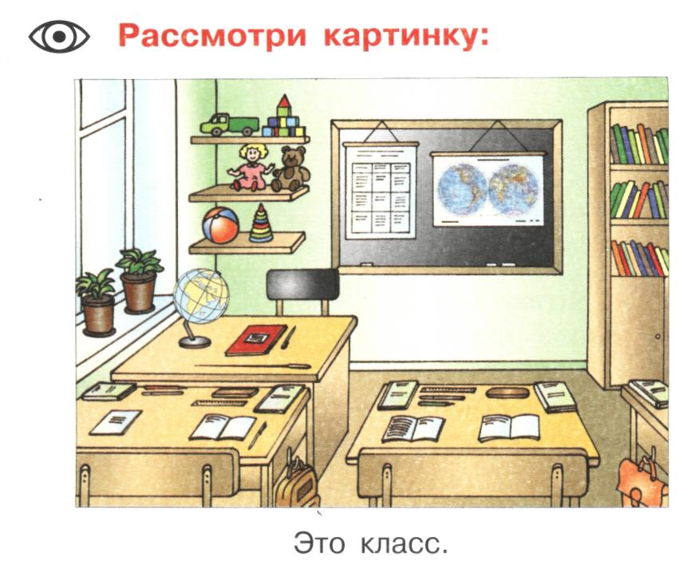
II Содержательная часть | Развитие зрительного внимания, концентрации внимания. Совершенствование пространственного восприятия предметов. Формирование употребления количественных числительных, совершенствование связи слов «согласование» (числительное + существительное), профилактика и выявление аграмматизма в устной речи, профилактика аграмматической дисграфии\дислексии. Развитие обобщения предметов. Совершенствование предложно-падежных конструкций.  - Найдите на картинке стол и скажите мне, где его нарисовал художник? Кто первый увидит стол, поднимает руку!  Найти по аналогии стул; парту; шкаф; полку. Назвать, сколько парт, сколько полок. | Дети отвечают:  - Стол учителя нарисован слева, две парты - в середине и слева на картинке. Шкаф мы видим в правом углу, а полки - в левом, на стене, и их всего три.
II Содержательная часть | - Молодцы, ребята! А кто знает, как все это можно назвать одним словом? | Ученик отвечает:  - Все это мебель.
II Содержательная часть | Работа по аналогии с понятиями «игрушки», «учебные пособия», «учебные предметы (принадлежности)». | Ответы по первому образцу.
II Содержательная часть | - Мы с вами много чего нашли на рисунке, но что-то не назвали. Кто скажет, какие игрушки и учебные предметы мы пропустили? | Дети указывают пропущенные предметы:  - Игрушка-медведь, пирамидка. Учебные предметы: пенал, указка, карандаш, мел.
II Содержательная часть | Подведение кратких итогов.  - Какие вы молодцы, ребята, все назвали! Посмотрите еще раз на картинку и проверьте, всё ли мы верно назвали? | Проверка выполненного задания детьми.
 | 2. Игра «Да – нет». Тренировка слухового внимания, его переключаемости. Развитие взаимоуважения, самоконтроля. Отработка предложений по характеру отношения к действительности (утвердительные-отрицательные).  Совершенствование умения работать в команде. Усиление дружественного соперничества в коллективе.  - Ребята, сейчас мы немного поиграем. Разбейтесь на две равные команды. | Класс разбивается на две команды поровну. | 
 | -Внимание, правила игры! Команда 1 (дальше-К1, К2) будет отвечать на мои вопросы красивыми, полными предложениями, начиная со слов «Да, в классе...». Команда 2 отвечает «Нет, в классе...». Отвечать будет только игрок, поднявший руку! За каждый правильный ответ команда получает фишку - «пятерку». Внимательно слушайте ответы своих соперников, не ошибутся ли они. Затем команды поменяются ответами. Всем все понятно? | Внимательно прослушивают правила игры, задают уточняющие вопросы (если возникают).
 | - Давайте проверим. Вопрос К1: в классе есть компьютер? | Игрок К1, подняв руку, отвечает:  -Да, в классе есть компьютер.
 | -Вопрос К2: в классе есть компьютер? | Игрок К2, подняв руку, отвечает:  - Нет, в классе нет компьютера.
 | - Отлично! Итак, играем. К1: в классе есть глобус? К2, в классе есть глобус? | Игроки команд поочередно отвечают.
 | Каждой команде задается по 2-3 вопроса, затем команды меняются ответами (К1 отвечает: «Нет, в классе...», К2: «Да, в классе...»).  Подведение итогов: подсчет фишек - «пятерок» участниками. | Ответы развернутыми предложениями; слежение за ответами соперников.  Прослушивание результатов соревнования.
3. Динамическая пауза. Комплекс упражнений:
Класс наш прыгает опять
Класс наш прыгает опять —
Раз-два-три-четыре-пять.
(Прыжки на месте).
А потом у нас прогулка,
Каждый шаг чеканим гулко. (Ходьба на месте).
Вот учиться мы готовы
И за парты сядем снова.
(Дети садятся за парты).
 | 4. Профилактика и выявление аграмматизма. Совершенствование предложно-падежной конструкции (Винительный падеж), формирование простого предложения, распространенного прямым дополнением (существительным в винительном падеже). Совершенствование навыка ориентировки в пространстве.  - Замечательно поиграли! Теперь посмотрим на 25-ю страницу учебника. Кого вы видите на картинке? | Дети изучают учебник, дают ответы:  - Здесь нарисованы учитель, ученица, два ученика, книга, карандаш и тетрадь. | 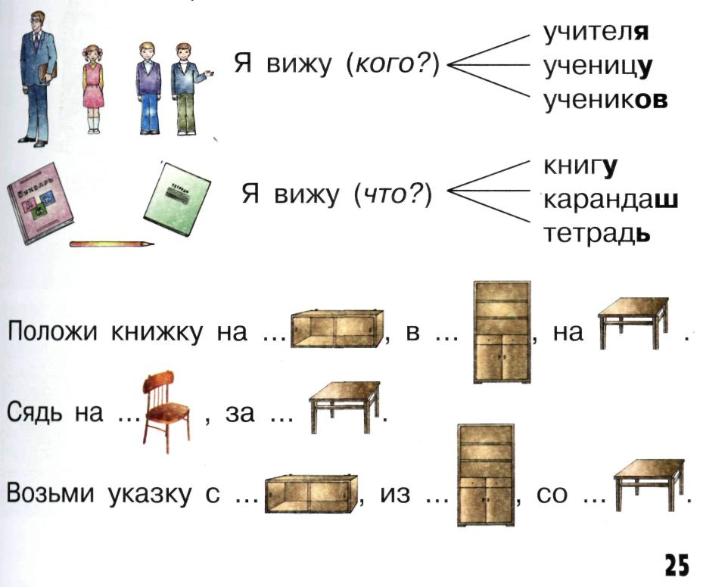
 | - С последней парты по одному прочитайте схему к рисунку. | Дети по очереди читают предложения.
 | Отрабатывание предложения с учениками, ответы по вызову:  - Молодцы! Леша\ Миша\ Катя,..., не читая схемы, скажи мне: кого ты видишь на картинке? А кого ты видишь рядом\перед\сзади себя? Лиза\Витя\Оля, ..., что ты видишь на картинке? А что ты видишь сзади\спереди\рядом с собой? | Вызываемые ученики отвечают с опорой на данную схему, оглядываясь по указанным сторонам.
 | 5. Закрепление предложно-падежных конструкций. Уточнение значения пространственных предлогов «на, в, с, за, из, со». Развитие ориентировки на листе бумаги (на странице учебника). Отработка понятий лексической темы «мебель».  - Дети, посмотрите вниз страницы. Перечислите нарисованные предметы. | Дети рассматривают рисунок, следуют ответы:  - На картинке нарисованы: ящики, шкаф, стол, стул.
 | - По очереди прочитаем по одному предложению с одним предметом мебели. | Дети по очереди читают:  - Положи книгу на ящик.  - Положи книгу в шкаф.  - Положи книгу на стол и т.д.
 | - Замечательно, ребята, все справились с этим заданием!
III Заключительная часть | Рефлексия.  - Мы с вами сегодня хорошо поработали, много всего сделали, получили пятерки! А что вам понравилось больше всего? | Ученики озвучивают варианты понравившихся заданий, выражают готовность к дальнейшему обучению.
III Заключительная часть | -На этом наше занятие окончено, можете идти на перемену.

